آیا کودکان ما " بچگی " می کنند؟

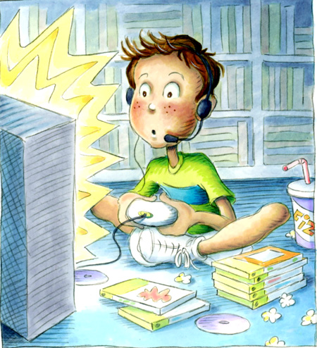
نام چند بازی دوران کودکی خود را به خاطر دارید؟ یکی، دو تا، سه تا یا آنقدر بچه شیطانی بوده‌اید که شمار آن از دستتان در رفته است؟ یادش بخیر بازی‌های بچگی؛ بازی‌هایی پر از جنب و جوش و هیاهو، بازی‌هایی كه فقط لازم بود تندتر بدوی تا برنده شوی یا این‌كه باید حواست را بیشتر جمع می‌كردی تا بقیه را از دور بازی‌ها بیرون كنی.
متولدین دهه 40 بازی‌هایی مانند هفت‌سنگ، الک‌دولک و لی لی و...را تجربه کرده‌اند. همینطور که این نسل به دهه‌های 60 و 70 ‌رسید، بازی‌های جدید و خلاقانه تری به آنها اضافه شد. این دو نسل دوران مزاحمت‌های تلفنی کودکانه و آزار مردم به طرق مختلف از جمله زدن زنگ خانه‌ها راس ساعت 2 و 3 بعداز ظهر، ترقه بازی‌های وقت و بی وقت و البته بازی‌های کم خطری مانند آب پاشی، استپ هوایی، بالا بلندی، گرگم به هوا و هزاران بازی دیگر بود!
اما با آغاز دهه 80 و یکه تازی کامپیوتر، بازی‌ها رنگ مدرن تری به خود گرفت؛ کم کم توپ‌های پلاستیکی راه راه و لیگ‌های فوتبال محله‌ای و گرگم به هواها جای خود را به آتاری، سگا و میکرو داد. اکنون دیگر دهه 90 شده، دیگر کمتر می‌توان کودکان را در کوچه و خیابان مشغول بازی و سر و صدا دید، حالا دیگر قوانین مجتمع‌های مسکونی بازی‌های سر ظهر، شب و نصف شب و کلأ همه را ممنوع کرده، اگر هم کمی سر و صدا در کوچه‌ها شنیده شود، والدین برای همدیگر شاخ و شانه می‌کشند و یکدیگر را متهم به عدم تربیت صحیح فرزند می‌کنند!
متأسفانه در سال‌های اخیر بچه‌ها دیگر بچگی نمی‌کنند و بدون گذر از مرحله کودکی، وارد دوران بزرگسالی می‌شوند. آن‌ها هنوز بزرگ نشده، بزرگسالی را تجربه می‌کنند.
روانشناسان علت این امر را غفلت و سهل انگاری والدین در درک روحیات و نیازهای دوران کودکی و البته مدرن شدن هرچه بیشتر زندگی‌ها می‌دانند. پر مشغله بودن والدین و عدم اطمینان از امنیت محیط خارج از منزل، ورود تلویزیون، کامپیوتر و بازی‌های ویدیویی به محیط رشد کودکان از دیگر دلایل محروم گذاشتن بچه‌ها از بازی بیرون منزل می‌باشد.
بازی‌های قدیمی؛ راهی برای تقویت مهارت‌های زندگی
یکی از راهکارهای مورد نیاز برای درست وارد شدن به زندگی در آینده بازی‌های دوران کودکی است. همان‌طور كه می‌دانیم، بازی‌های ساده قدیمی خیلی بیشتر از بازی‌های خشن كامپیوتری كه این روزها طرفداران زیادی هم پیدا كرده، در بهبود عملكرد بچه‌ها و آموزش مهارت‌های زندگی به آنها نقش داشته است. البته بازی‌های كامپیوتری هم در صورتی كه به درستی انتخاب شود و برای مدت زمان معینی نیز كودك را مشغول كند، فوایدی دارد ولی این مساله به هیچ وجه به معنای نادیده گرفتن اهمیت بازی‌های سنتی و پر جنب و جوش قدیمی نیست.
روانشناسان محیط خارج از منزل را بهترین مکان برای یادگیری و کسب تجربه معرفی کرده که کودک با ورود به آن، تمام حس‌های خود را برای درک این محیط به کار می‌گیرد. آنان کودکان را تشویق به گِل بازی و بازی کردن با چمن، سنگ و شن می‌کنند که معمولا از نظر مادران ایرانی تفریح پر میکروبی شناخته می‌شود اما از نظر آنان این نوع بازی ها، تفریحات سازنده محسوب می‌شود.
انجام بازی‌های خارج از منزل برای شکوفایی حس آزادی، کنجکاوی، خطر پذیری و آزمون و خطای کودکان یک الزام محسوب می‌شود. در این شرایط کودک می‌آموزد هنگام رویارویی با افراد مختلف خارج از منزل چگونه واکنش نشان دهد و همین امر روابط اجتماعی او را به گونه‌ای صحیح شکل می‌دهد. کودکان به فرصتی نیاز دارند تا ناشناخته‌ها، غیر مترقبه‌ها و حوادث ماجراجویی و در حقیقت “کودکی”‌ خود را کشف کنند.
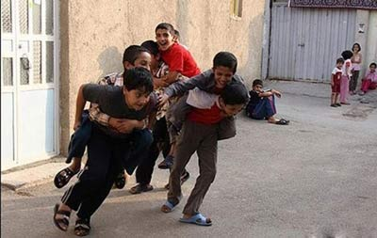
بچه‌هایی كه در فضای باز، بازی می‌كنند، معمولاً ماجراجو و كنجكاو هستند و انگیزه بیشتری از سایر بچه‌ها دارند. آنها بهتر از بقیه متوجه خطرات می‌شوند و بهتر هم می‌توانند با خطرات مقابله كنند.
وقتی کودک پای خود را بیرون از منزل می‌گذارد، حس خود مختاری، تصمیم گیری مستقل و شناخت محیط را از دیدگاه خود می‌آموزد. جست خیز و شیطنت، جیغ و فریاد همگی نیازهای یک کودک است که معمولا در خانه مورد سرکوب قرار می‌گیرند ولی می‌توان با بیرون بردن بچه‌ها اجازه تخلیه انرژی را به آن ها داد و به تجربیات حسی، دیداری و شنیداری‌شان توجه کرد.
مهارت‌های زندگی که امروزه زمزمه آن را در همه مباحث روا‌ن‌شناسی می‌شنویم، در همین بازی‌های به ظاهر ساده به‌دست می‌آید. کودک در بازی، شکست و پیروزی را با همه وجود لمس می‌کند و آماده دست و پنجه نرم کردن با مشکلات و ناامیدی‌ها و کسب لذت از پیروزی‌ها در آینده می‌شود.
تحقیقات نشان داده کودکانی که بیشتر وقت خود را در خارج از منزل سپری می‌کنند، احتمال بسیاری دارد که در بزرگسالی به پیاده روی، باغبانی، دوچرخه سواری و کوهنوردی روی بیاورند که عدم انجام همگی این موارد ذکر شده نیز به بحران سلامت این سال‌ها تبدیل شده است.
بنابر این باید گفت هر پدر و مادری باید وظایف خود را بشناسد و با درک خصوصیات و نیازهای سنی کودکان، زمینه‌های “بچگی کردن”‌ صحیح کودکان را مهیا کنند. تهیه هر آنچه کودک نیاز دارد، از نوع بهترین آن و به‌خصوص تهیه سی‌دی کارتون و بازی‌های جدید و متنوع خیلی ضروری به نظر نمی‌آید، در حالی که سلامت روان کودک و آماده کردن وی برای ورود به جامعه بسیار ضروری است. پس بگذاریم فرزندانمان بچگی کنند و مرحله کودکی را با سلامتی کامل و سرشار از تجربیات خوب و ارزنده پشت سر بگذارند. در پایان به چند بازی که باعث تحرک و افزایش دقت و حافظه کودک می شود اشاره می کنیم:
بازی تشخیص جهات :(هدف: جهت یابی، دقت، تمرکز) قابل اجرا از 5 سالگی
این بازی می تواند به شکل انفرادی یا با تشکیل چند گروه 2 نفره انجام شود. در گروه های 2 نفری چشمان یکی بسته می شود و نفر دیگر به عنوان راهنما فقط با دادن علامت چپ، راست، جلو، عقب، زیر، رو، بالا، پایین فرد دیگر را راهنمایی می کند تا شیء مورد نظر را پیدا کند.
در شکل انفرادی همه افراد گروه به عنوان راهنمای فرد هستند. در این بازی، زمان مطرح است.
..
بازی نشست و برخاست :(هدف: افزایش دقت، سرعت عمل، تحریکات جسمی و مغزی) قابل اجرا از 3 سالگی
به کودکان توضیح داده می شود که وقتی می گوییم بنشینید باید بایستید و وقتی می گوییم بایستید باید بنشینید یعنی برعکس حرف گوینده عمل کنید. برنده کسی است که بدون اشتباه به دستورات عمل کند.
.
بازی به فرمان من :(هدف: دقت و تمرکز، تحریک حافظه ، تحرک و نشاط) قابل اجرا از 4 سالگی
کودکان با اعلام شماره 1 روی صندلی می ایستند ، با شماره 2روی صندلی می نشینند، با شماره 3 راه می روند، با شماره 4 می ایستند و با شماره ۵ روی زمین می نشینند. برنده بازی کسی است که اشتباه های کمتری داشته باشد.

.

